Département du Gard

Commune de SAINT JULIEN DE PEYROLAS

Champ captant des Baumasses

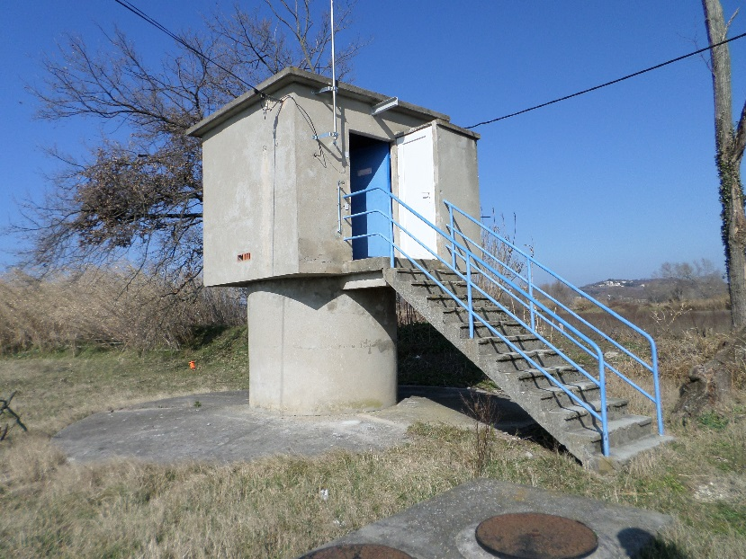

Dossier de Demande de Déclaration d’Utilité Publique au titre du Code de la Santé Publique

Novembre 2016

Pièces du dossier

Rapport
- Rapport version minute
Plans
Annexes
- Annexe 1 : rapport préparatoire à l’avis de l’hydrogéologue agréé (Hydrosol 2010)
- Annexe 2a : rapport de l’hydrogéologue agréé en matière d’hygiène publique par le ministère chargé de la santé, 16 novembre 2010
- Annexe 2b : résultats complets de l’analyse du 10 août 2006
- Annexe 2c : résultats complets de l’analyse du 20 janvier 2010
- Annexe 3 : synthèse propriété foncière adduction et accès ouvrages de stockage
- Annexe 4 : état parcellaire
- Annexe 5 : délibération lancement de la procédure de Déclaration d’Utilité Publique
- Annexe 6 : délibération du Conseil Municipal pour le dépôt des dossiers
- Annexe 7 - Plan d'épandage de la cave vinicole Garidel
- Annexe 8 - Courrier de sollicitation du syndicat Ardèche Claire dans le cadre de l'élaboration d'un plan d'alerte et d'intervention sur l’Ardèche
Glossaire

